Navodilo za delo:

- Natančno preberi snov v samostojnem delovnem zvezku na straneh 100,101. Oglej si tudi slikovno gradivo in tematske karte v delovnem zvezku. Uporabljaj atlas.
- Reši naloge na učnem listu.
- Odgovore pošlji učiteljici geografije do naslednje učne ure geografije (po urniku), na elektronski naslov, ki ga najdeš na spletni strani šole.

Pri delu ti želim veliko uspeha.
PPREBIVALSTVO VZHODNE EVROPE IN SEVERNE AZIJE

(SAMOSTOJNI DELOVNI ZVEZEK STRAN 100, 101)
- Oglej si sliko in odgovori na vprašanje. Imenuj figuro in opiši njene značilnosti.

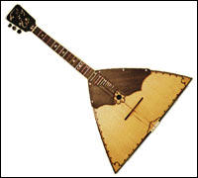
- Imenuj glasbilo. Za katero državo je značilno?

Odpri povezavi in poslušaj.

http://www.youtube.com/watch?v=DbucKclMjW8
http://www.youtube.com/watch?v=XzYiQuChDjs

- Dopolni.

V Vzhodni Evropi in Severni Aziji živijo večinoma ___________________(Rusi,

Ukrajinci, Belorusi). V Moldaviji govorijo ____________________ (romunščino).

Prevladuje __________________ veroizpoved.

- Na zemljevidu poišči Čečenijo. Za kaj se čečenci zavzemajo?

- Ob zemljevidu v učbeniku na strani 101 razloži gostoto prebivalstva.

- Preberi besedilo o Transibirski železnici.
VABIM TE NA VIRTUALNO POTOVANJE S TO ŽELEZNICO..
Pojdi na povezavo:http://vimeo.com/41679017

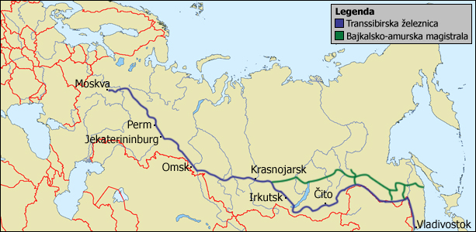
- Reši še tri naloge na strani 101. Vprašanja prepiši.

